**实验二：差分放大器仿真实验**

**一：实验目的**

**1.掌握差分放大器的主要性能指标及基本仿真方法。**

**2.熟悉直接耦合放大器的特点**

**二：实验设备与器件**

**1.计算机一台。**

**2.电子电路仿真软件Multisim10.**

**三：实验内容**

**1.电路图如图：**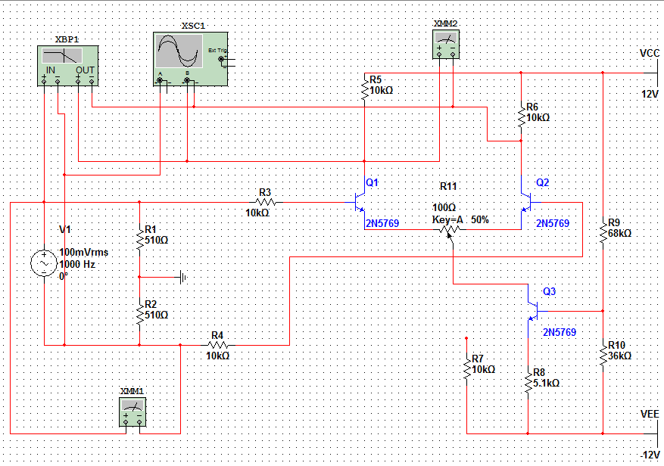

**1.放大器的静态工作仿真**

直流工作仿真结果

|  |  |  |  |  |
| --- | --- | --- | --- | --- |
| 三极管 | UC | UB | UE | UCE |
| Q1 | 5.146V | -107.812mV | -713.556mV | 5.859V |
| Q2 | 5.146V | -107.812mV | -713.556mV | 5.859V |
| Q3 | -748.35mV | -4.175V | -4.799V | 4.051 |

表1

**2.差模电压增益仿真**

差摸电压增益仿真结果

|  |  |  |  |
| --- | --- | --- | --- |
| 仿真方法 | 输入电压 | 输出电压 | 差摸电压增益 |
| 双端输入双端输出 | 100mV | 4.087v | 40.87 |
| 双端输入单端输出 | 100mV | 2.061v | 2061 |

表2

**3.共模电压增益仿真**

共模电压增益仿真结果

|  |  |  |  |
| --- | --- | --- | --- |
| 仿真方法 | 输入电压 | 输出电压 | 共摸电压增益 |
| 双端输入双端输出 | 100mv | 4.427pv | 0 |
| 双端输入单端输出 | 100mv | 279.074uv | 0 |

共模电压增益仿真结果

**四：实验报告要求**

**1.整理实验数据，填人表中并按要求进行计算。**

**2.总结带有恒流差分放大器对放大器性能的影响。**

**五：实验**

**1.熟悉单端输入与输出和双端输入与输出的差分放大电路。**

**2.了解差分放大器对放大倍数的影响，以及其对零点漂移的移植。**